**Zeit und Dauer:**  
**-** *Zeitalter der Wälder*   
- Beginn: vor 359 Millionen Jahren   
- Ende: vor 299 Millionen Jahren   
- Dauer: 60 Millionen Jahre

**Klima und Landschaft:**- Rückgang der Meere und Ausbreitung des Festlandes   
- warmes und feuchtes Klima

**Lebewesen:**  
- Pflanzen: „*Karbonwälder***“ –** mit riesigen Palmfarnen,   
 Schachtelhalmen, Bärlappgewächsen, ...

-Tiere im Meer: Muscheln, Fische, Goniatiten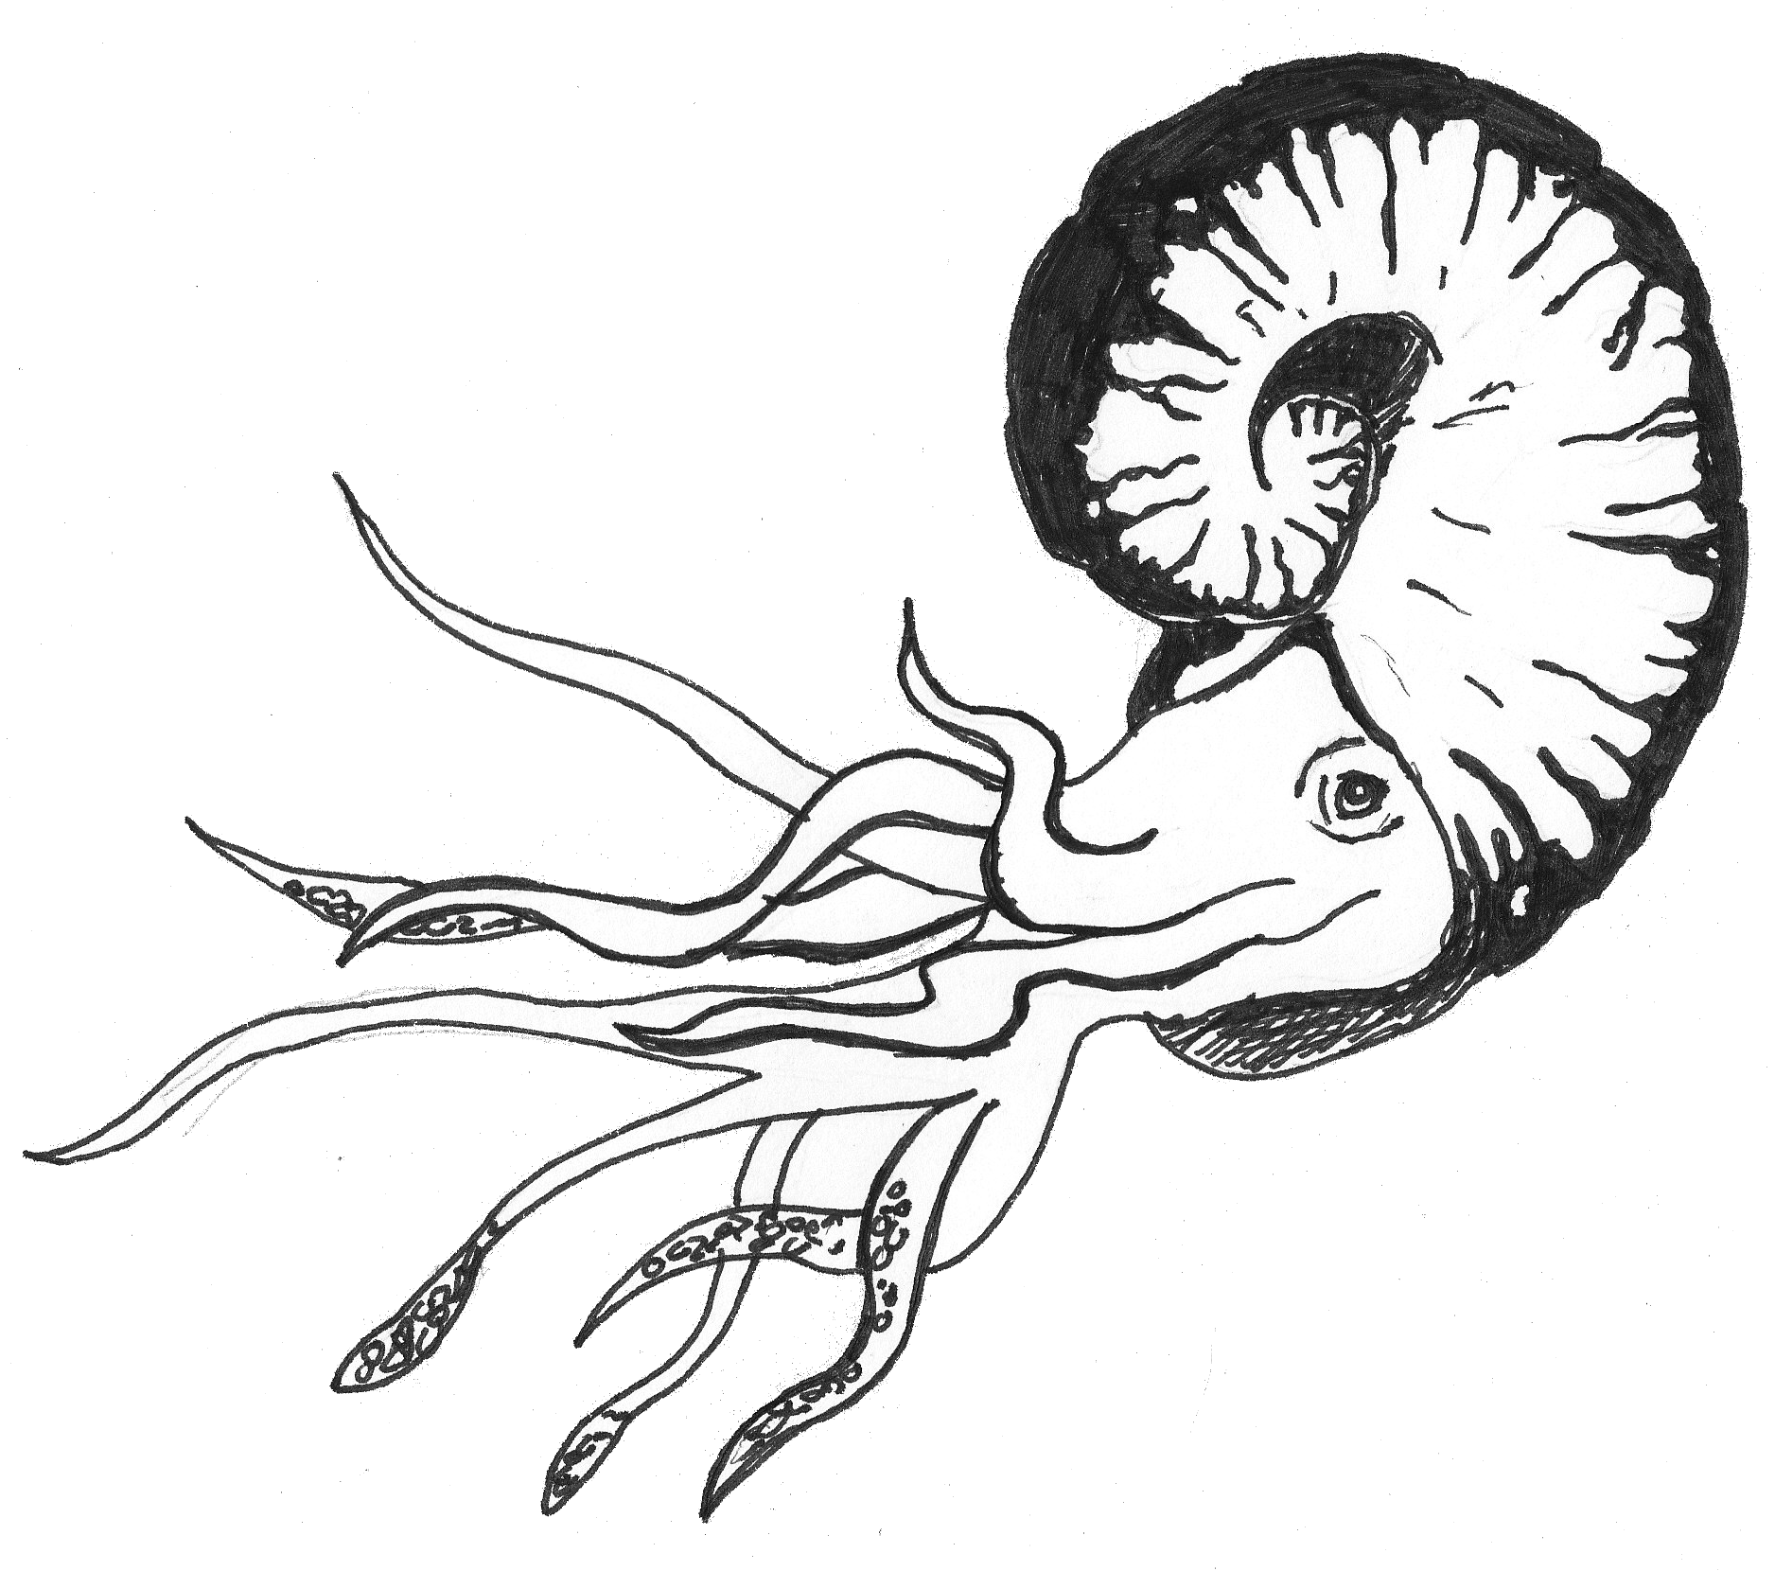, ...   
- Landtiere: Spinnen, große Landwirbeltiere, erste   
 Reptilien, Eroberung der Luft durch Insekten und *riesige Urlibellen*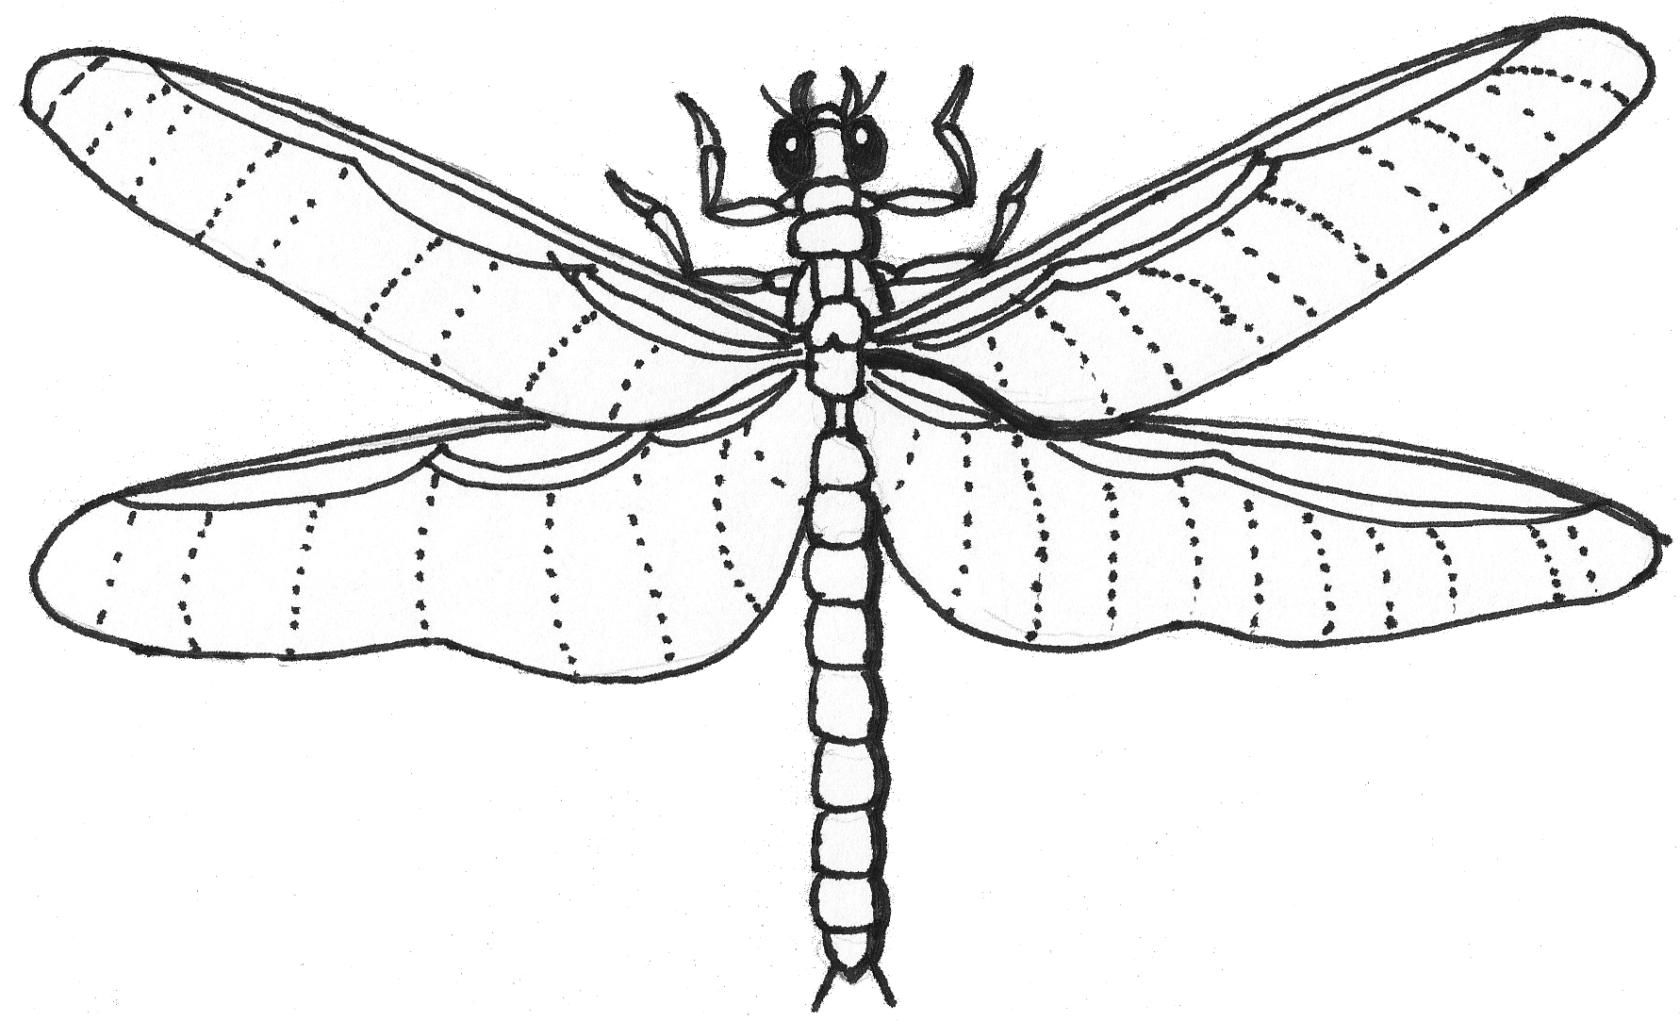, ...

erste Lebewesen

Mio. Jahre 4.600

Karbon

(Erdaltertum)

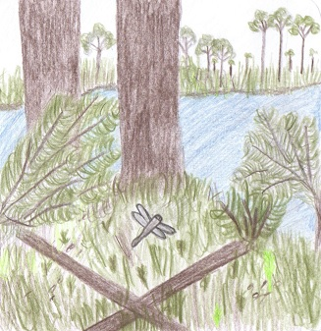

3.800

Entstehung der Erde

**Zukunft**

2,6

541

66

252